

IFCE
TECNOLOGIA EM TELEMÁTICA
PROJETO INTEGRADOR EM TELEMÁTICA
PROFESSOR: DOMINGOS SAVIO SOARES FELIPE
ALUNOS: BRUNO PEIXOTO, ALENCAR JÚNIOR, SAMUEL BASTOS

Imersão Profunda

Após aprofundamento do tema proposto, identificamos a consciência de populares quanto à importância do monitoramento da qualidade do ar em Fortaleza. Da mesma forma, outros locais da cidade são percebidos como alvos pertinentes desse tipo de acompanhamento. Por fim, a possibilidade de ter essas informações acessíveis via smartphone representa considerável benefício para a população, na visão dos mesmos. A plataforma Waqi (waqi.info) parece ser, diante do pesquisado, o que há de mais próximo, em nível mundial, desse tema, cobrindo váriascidades ao redor do globo. No entanto, a cidade de Fortaleza não é amparada pela plataforma (na realidade, a cidade mais próxima a contar com essa cobertura é Natal).
O registro das percepções obtidas está disponível em: https://youtu.be/5SoRC8AnKKs
Sobre os terminais da Parangaba e Siqueira:
Terminal do Siqueira:
Localização da estação móvel (EMQAR) : Próximo a ambulâncias do SAMU, na Rua Eça de Queiroz
Período da última operação nos relatórios da SEUMA: Abril/2023
Registro do local:
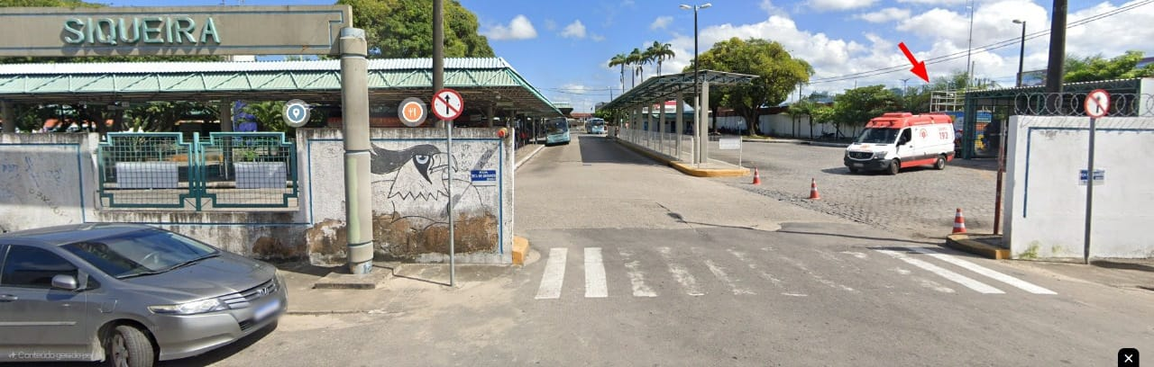
Imagem do EMQAR em ação no Terminal do Siqueira em Abril/2023
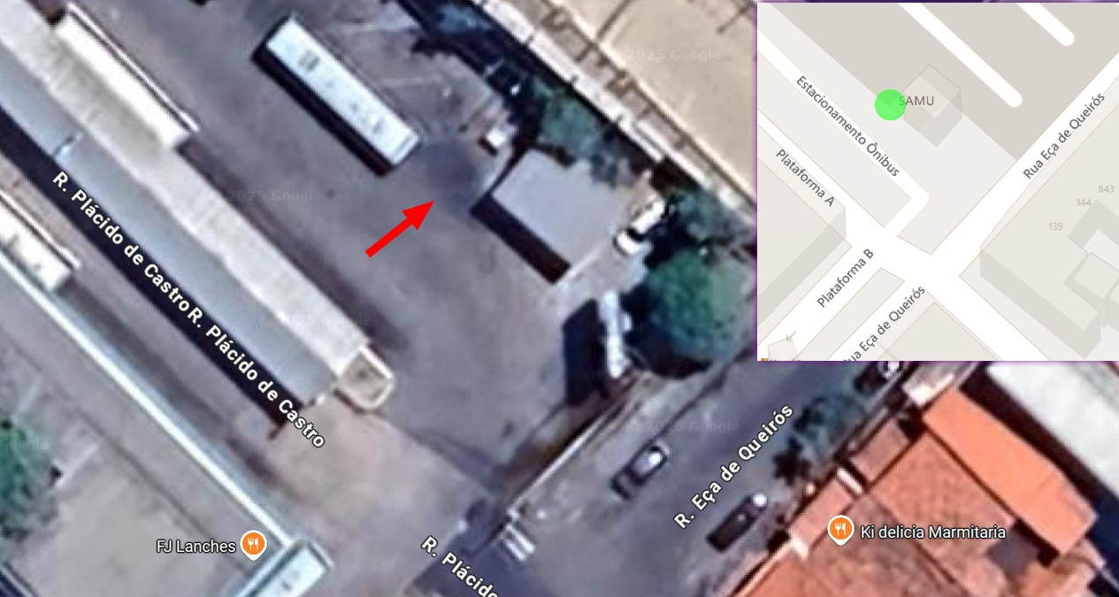
Imagem de Satélite em 2025, com a localização do EMQAR, porém ele não está mais presente. Há uma lixeira no lugar.
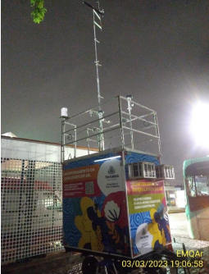
O EMQAR em ação no terminal do Siqueira, em Março/2023
Terminal da Parangaba:
Localização da estação móvel (EMQAR) : Estacionamento do Terminal, na Rua Eduardo Perdigão
Período da última operação nos relatórios da SEUMA: Outubro/2022.
Registro do local:
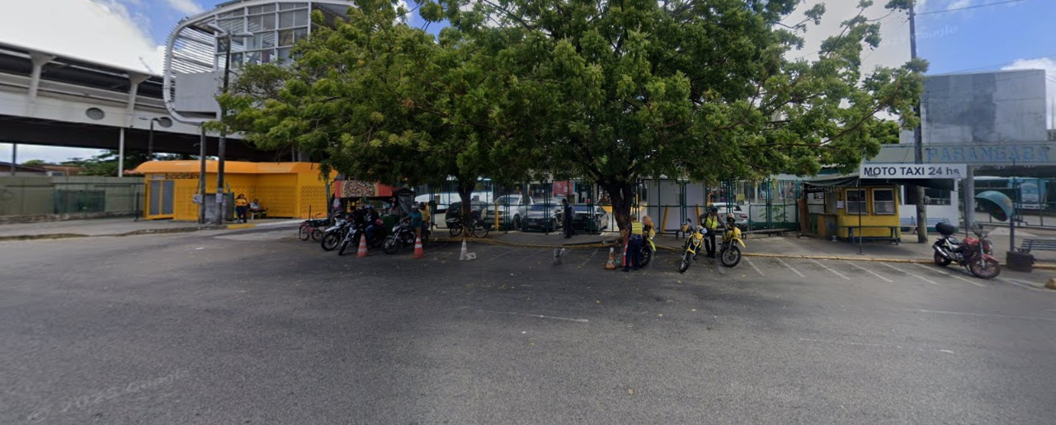
Estacionamento do terminal da Parangaba em Maio/2025. Não foi localizado o EMQAR no local
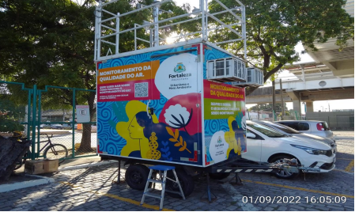
O EMQAR em ação no terminal da Parangaba, em Setembro/2022.
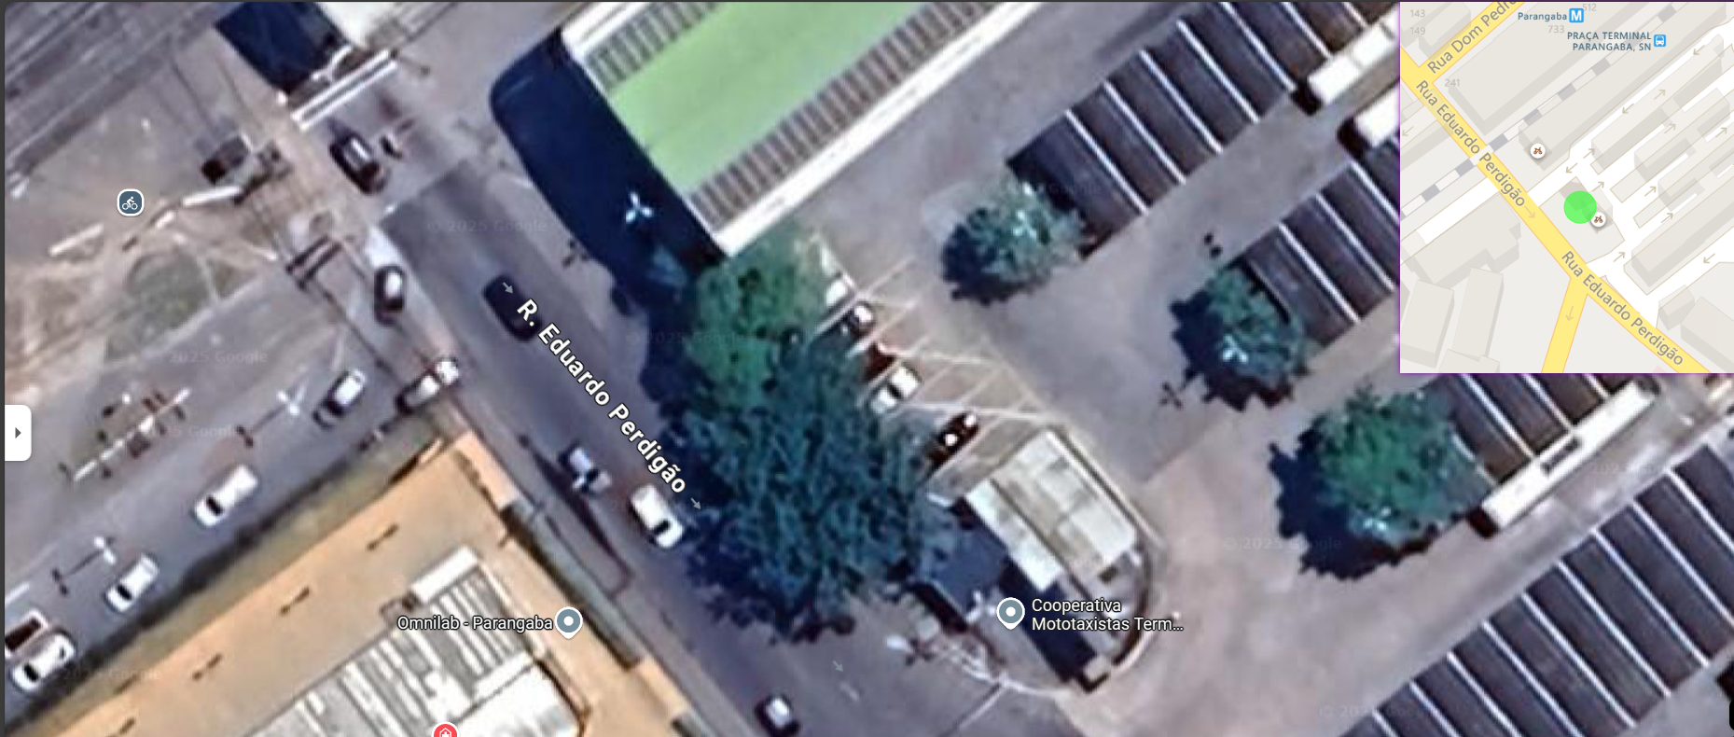
Imagem de Satélite em 2025, com a localização do EMQAR, porém a área está coberta de vegetação. Havia apenas carros no lugar.

